INFORME CNO 799

Fecha: julio 3 de 2025

Temas administrativos:

- El consultor del proyecto de alineación estratégica del Consejo Nacional de Operación-CNO, GOVERNANCE CONSULTANTS, ha consolidado los comentarios a las conclusiones y recomendaciones presentadas; al respecto, el siguiente paso es presentar dicha consolidación y el plan de acción propuesto para aprobación del CNO.
- El próximo 10 de julio se tiene programada la jornada Técnica del SAPE y los días 22 y 23 de julio la jornada Técnica de Distribución ambas en formato virtual y a las cuales están invitados sus funcionarios.

Temas técnicos:

- A continuación, se presentan los temas más relevantes abordados en los grupos de trabajo, subcomités y Comités, para conocimiento del Consejo Nacional de Operación-CNO:

Subcomité de Controles del Sistema-SC:

- Se identificó un mal desempeño en la planta de generación LA UNIÓN, donde operó por fuera de la curva de cargabilidad por problemas de comunicación entre el punto de conexión y sus inversores, incumpliéndose el marco normativo y comprometiendo la seguridad del Sistema Interconectado Nacional-SIN.

A continuación, se presenta el seguimiento al desempeño de la generación basada en inversores con corte al 31 de mayo del año en curso.
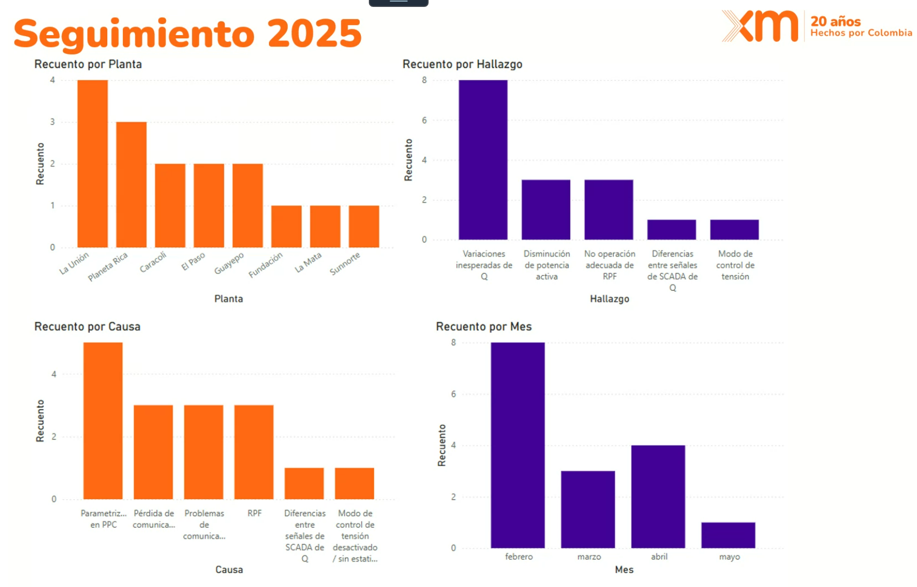

- Se presentaron por parte del CND los aspectos a considerar en el grupo de trabajo “Compensadores Sincrónicos”, para establecer los nuevos estudios, protocolos, pruebas y Acuerdos que deben ser expedidos antes de la puesta en servicio de los cinco (5) dispositivos definidos por la UPME.

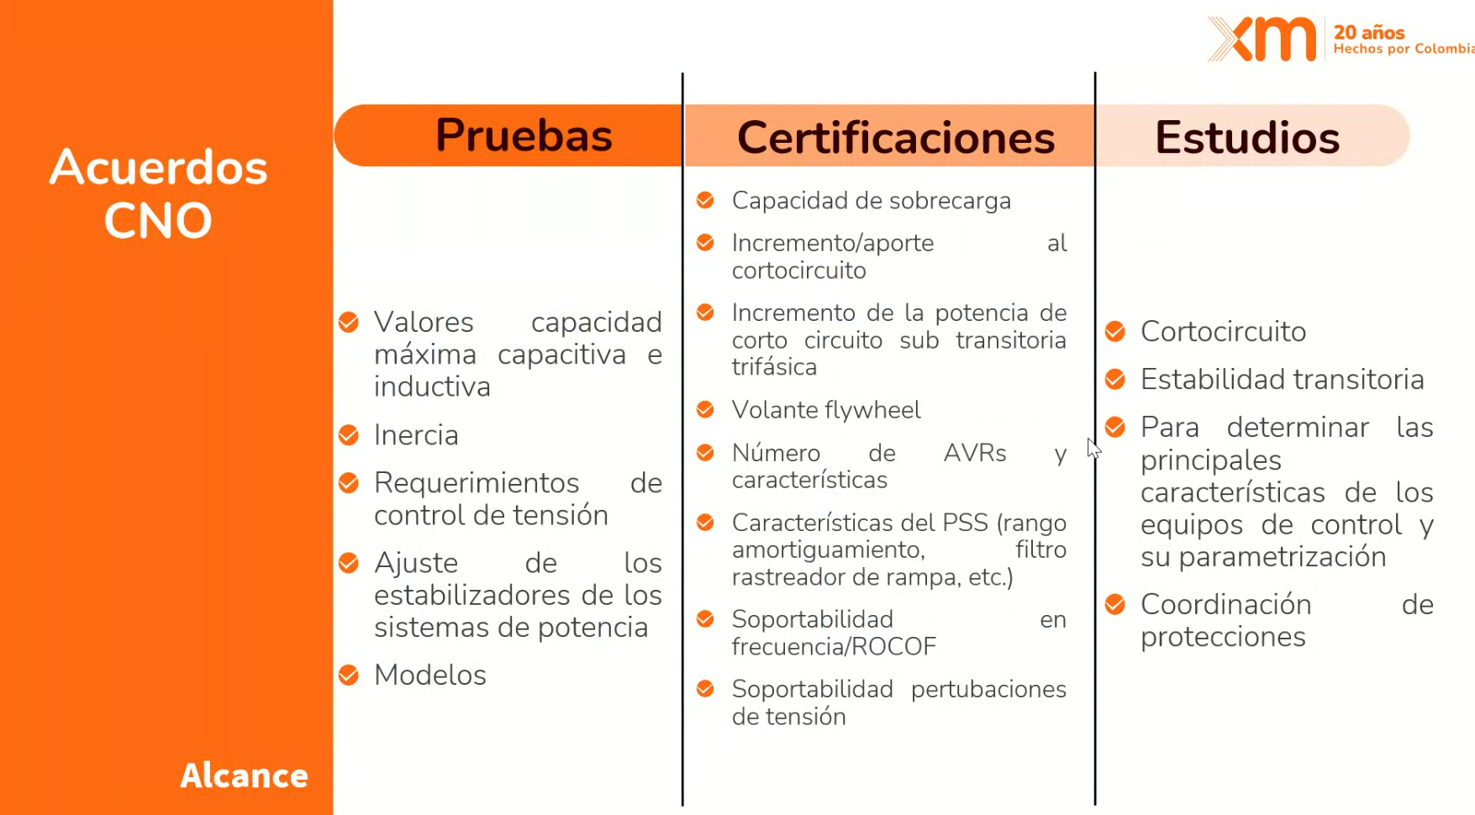

El grupo de trabajo debe empezar por determinar las tareas y actividades.

Subcomité de Plantas-SP:

- En el marco del Plan de acción de “Prevención apagones y Restablecimiento”, se presentaron por parte de ENEL e ISAGEN los protocolos de arranque autónomo y pruebas asociadas de las unidades de generación LA GUACA y LA MIEL.

- Se presentó por parte de USAENE el anexo técnico para establecer la Capacidad Efectiva Neta y el Consumo térmico específico de las plantas de generación que utilizan la biomasa como combustible, en el marco de la actualización del Acuerdo 1850.

- Se indicó por parte del CND que SPEC llevará a cabo dos intervenciones en el mes de junio y julio del año en curso sobre la terminal de regasificación, previamente al mantenimiento ya socializado del mes de octubre.

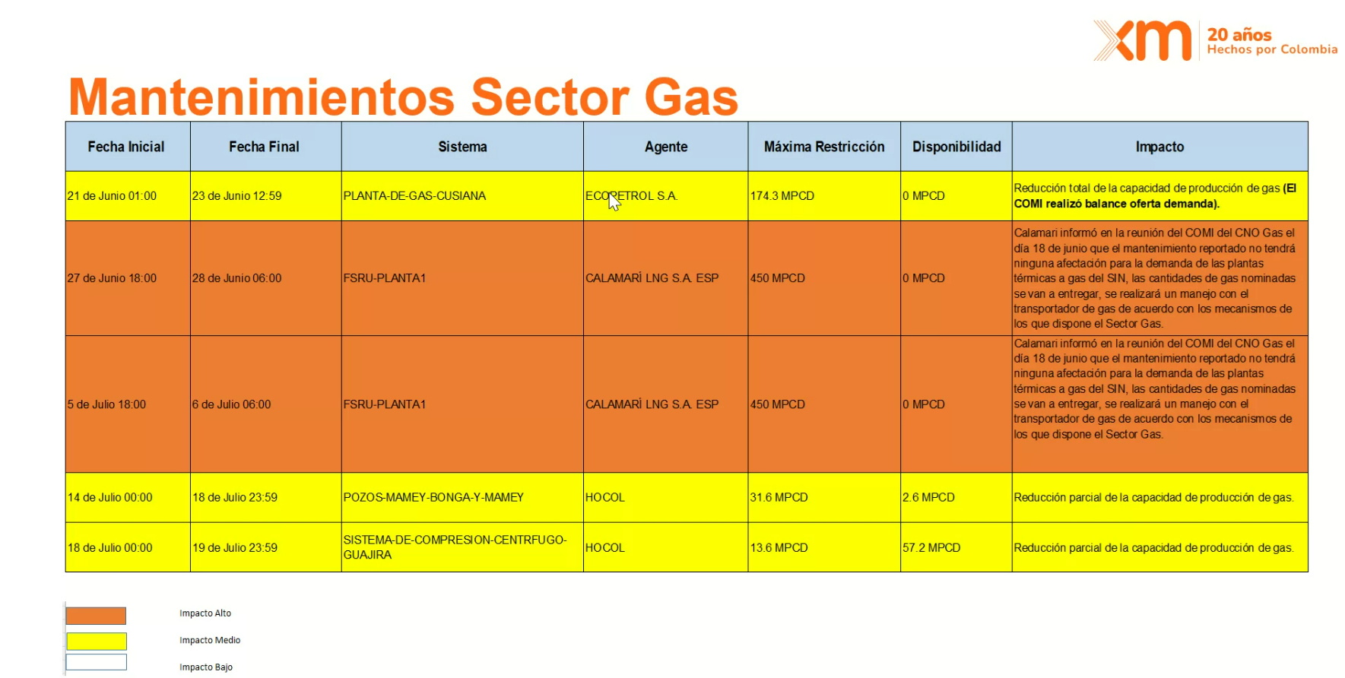

Subcomité de Análisis y Planeación Eléctrica-SAPE:

- Se presentó por parte de ISA-INTERCOLOMBIA el plan de renovación de la subestación La Mesa 230 kV por agotamiento de su capacidad de cortocircuito. A partir de esta socialización, se aclaró que durante la renovación la subestación operará como barra sencilla, pero una vez culminen los trabajos, conservará su configuración original, es decir, doble barra más seccionador con bypass; adicionalmente, se resalta que las indisponibilidades proyectadas durante las intervenciones no serán simultaneas y serán menores a 3 días. Finalmente, se menciona que el nuevo nivel de cortocircuito de la subestación será de 31.5 kA.
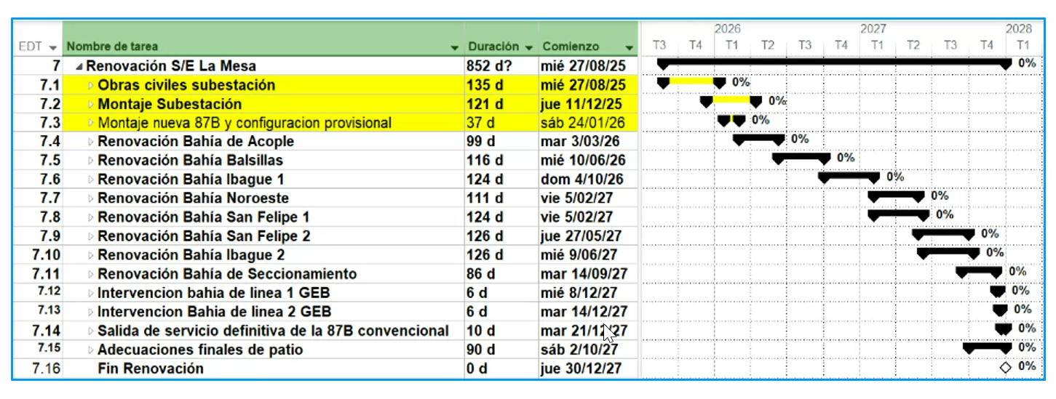

- El CND socializó una propuesta de Acuerdo para la recolección de información para el planeamiento operativo y para el seguimiento a las restricciones actuales y futuras del SIN.

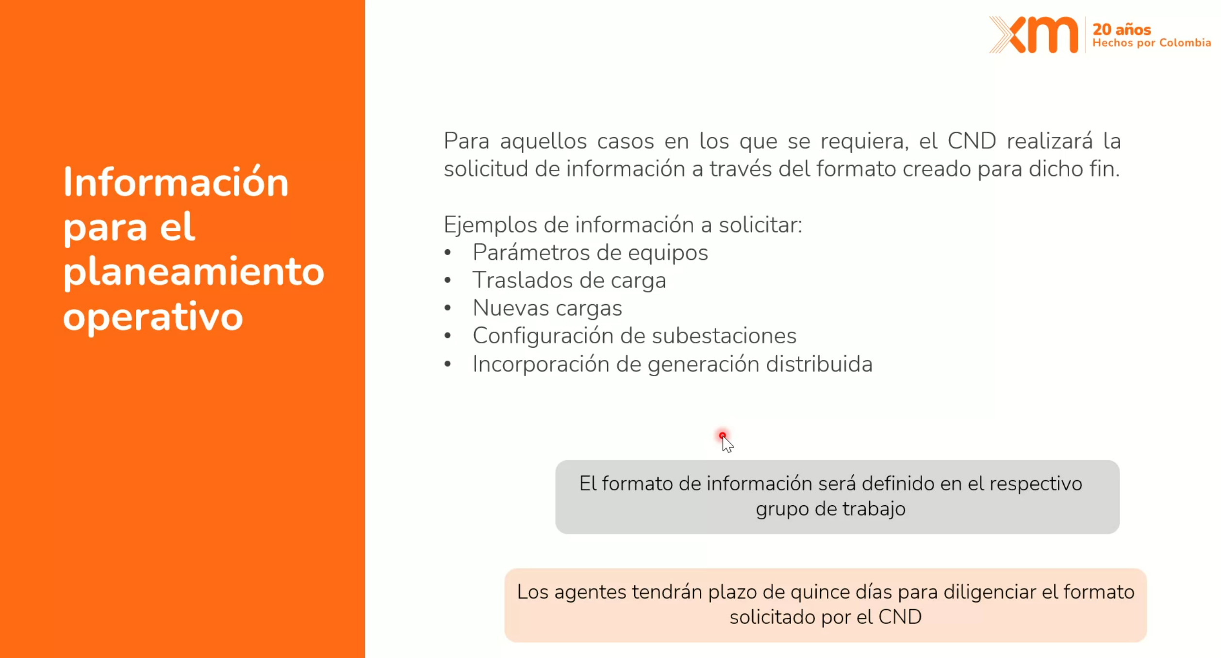

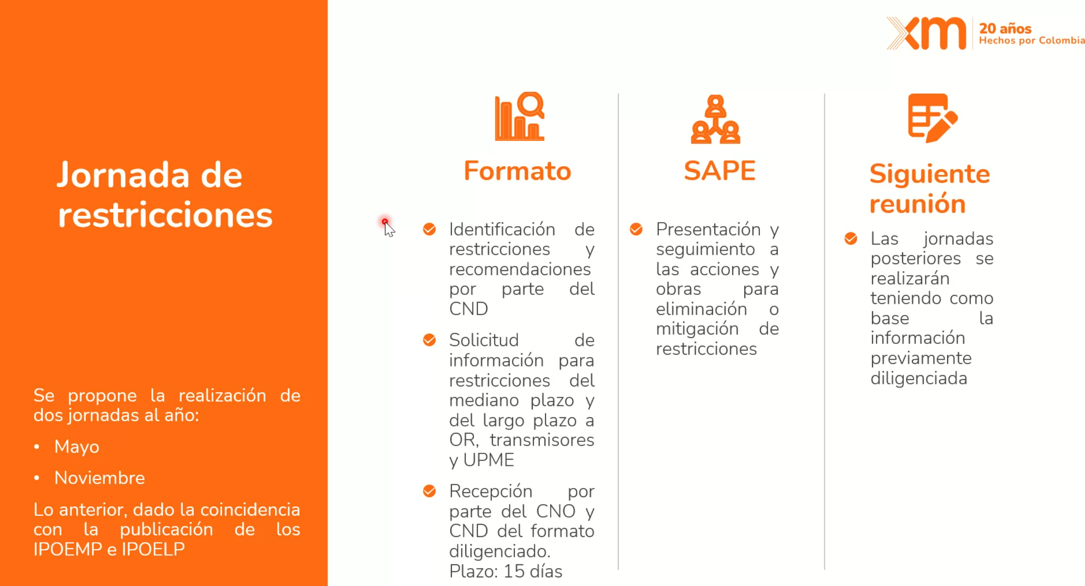

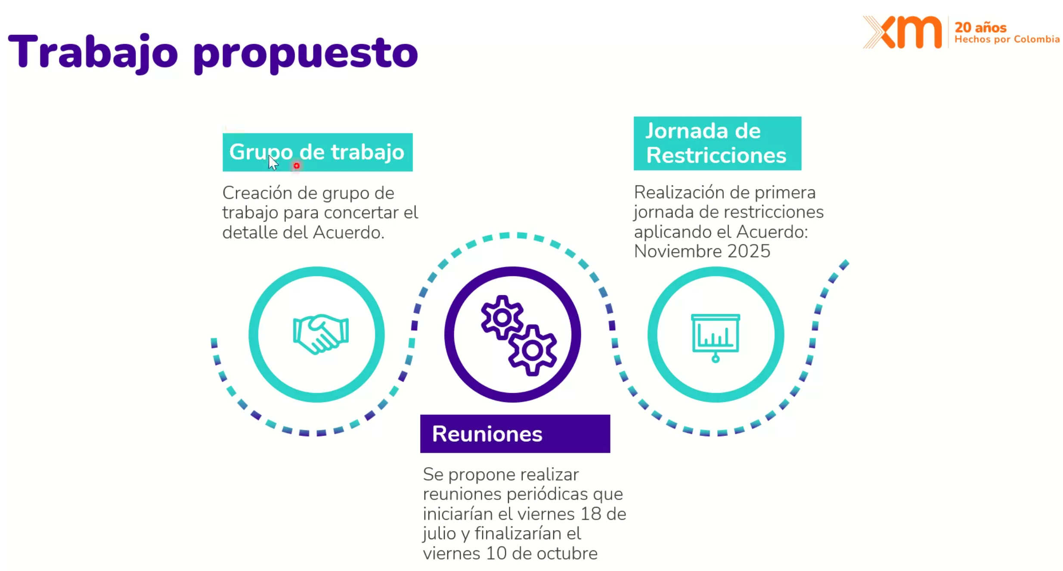

Se acordó finalmente que la propuesta de Acuerdo se desarrolle en el Subcomité, y construir una propuesta preliminar más elaborada en la próxima reunión.

- Con relación a la implementación de Esquema Suplementario de Protección del Sistema-ESPS en la transformación Copey 220/110/34.5 kV, se acordó informarle al Comité de Operación y al CNO, que, por temas comerciales y contractuales, a la fecha no ha sido posible su instalación.

- Se presentó una falla que ocasionó la indisponibilidad del transformador ATR 2 220/66 kV en la subestación Ternera. Ante esta situación se identificó la necesidad de implementar un nuevo Esquema Suplementario de Protección del Sistema-ESPS por sobre corriente en el circuito Bosque-Ternera 66 kV, con el sentido de flujo Bosque $→$ Ternera.

Si bien en la reunión 373 del SAPE se aprobó un ESPS para este circuito, debido a la condición topológica actual (circuito Bolívar-Villa Estrella 66 kV cerrado e indisponibilidad/disponibilidad de uno de los transformadores Ternera 220/66 kV), se requirió una lógica de actuación diferente, la cual fue aprobada por el Subcomité.

- En algunas áreas y subáreas del Sistema Interconectado Nacional-SIN se han identificado limitaciones para cumplir con los criterios eléctricos de seguridad y confiabilidad durante condiciones de red degradada, ya sea por indisponibilidades o mantenimientos programados; estas dificultades se deben principalmente a:

  - Agotamiento de la capacidad de transporte en red completa.
  - Intervención de subestaciones de alto impacto (diferenciales sin redundancia).
  - Declaración de riesgos de disparo simultáneos.
  - Bajo enmallamiento.
  - Poca flexibilidad de subestaciones (configuración en anillo).
  - Crecimiento de demanda.
  - No entrada, o retraso en la entrada de proyectos.

Para gestionar el mantenimiento de estos elementos del sistema (ver tablas) y mantener condiciones seguras y confiables de operación ante la eventual salida de otro elemento, el CND acude a la implementación de las siguientes acciones de control y mitigación:

  - Programación de generación de seguridad.
  - Programación de Demanda No Atendida-DNA.
  - Cambios topológicos, que sí bien pueden evitar colapsos parciales o totales (cascadas), degradan la red y disminuyen la confiabilidad.

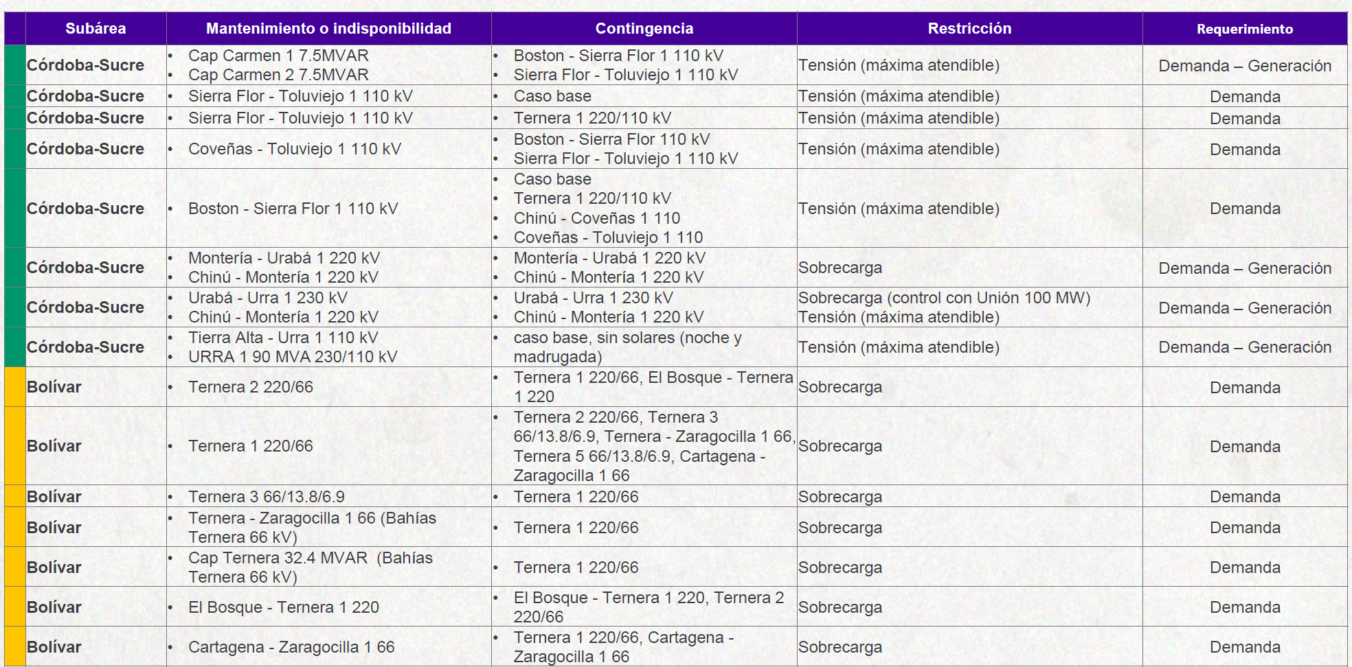
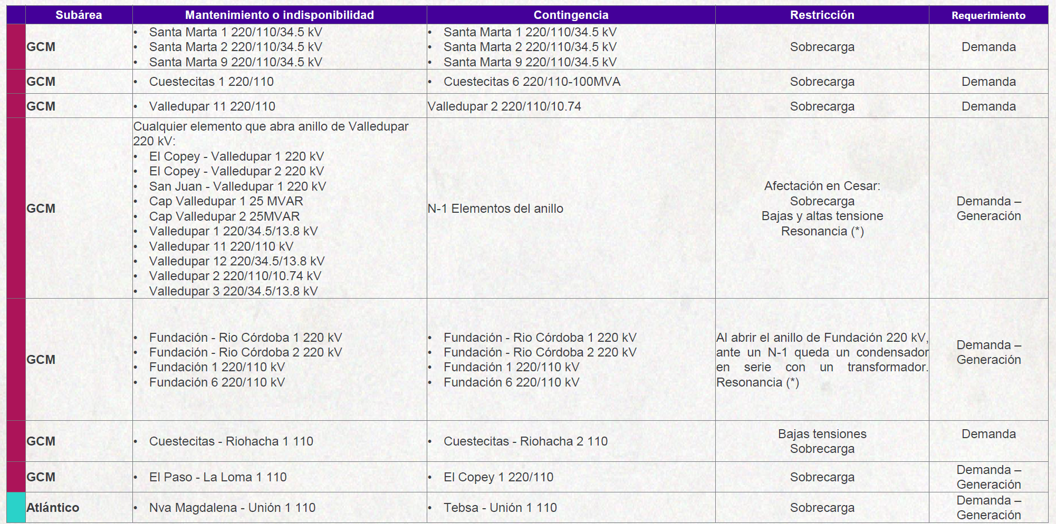
Según la condición del sistema (topología, demanda, entre otras), de no contar con la generación suficiente, por indisponibilidad simultanea con otros equipos o la imposibilidad de gestionar con los Operadores de Red-OR la desatención de demanda, ha sido necesario reprogramar las actividades de mantenimiento hasta que las condiciones requeridas para la realización de estos sean favorables.

En virtud de lo anterior, y con el objetivo de facilitar la realización del mantenimiento en las fechas requeridas, minimizar costos operativos por generación de seguridad, minimizar el impacto sobre la demanda y finalmente poder preservar la seguridad operativa, se recomienda a los agentes que, al identificar la necesidad de realizar mantenimiento en alguno de los elementos listados, consideren:

  - Evitar simultaneidades de trabajos con elementos eléctricamente cercanos.
  - En lo posible, realizar trabajos en caliente (no des-energizar los equipos).
  - Tomar las medidas de mitigación en campo para minimizar/eliminar el riesgo de disparo simultáneo.
  - En configuraciones de subestaciones que carezcan de flexibilidad o confiabilidad en barras o interruptores, evaluar la utilización de equipos como bahías o transformadores móviles.
  - Implementar protecciones de respaldo para evitar que una subestación no tenga protección (ANSI 87B) diferencial de barras.
  - Desde el planeamiento de actividades de mantenimiento, coordinar con los operadores de red propuestas de Esquemas Suplementarios de Protección del Sistema-ESP locales, que eviten desatención preventiva de demanda o minimicen la afectación de esta.

Subcomité de Planeamiento Operativo-SPO:

- El nivel del embalse al 18 de junio del año en curso se ubicaba en el 80.32 %, cercano al percentil 90 de todas las trayectorias históricas y 6.4 puntos porcentuales por encima de la senda de referencia de la estación de invierno 2025.
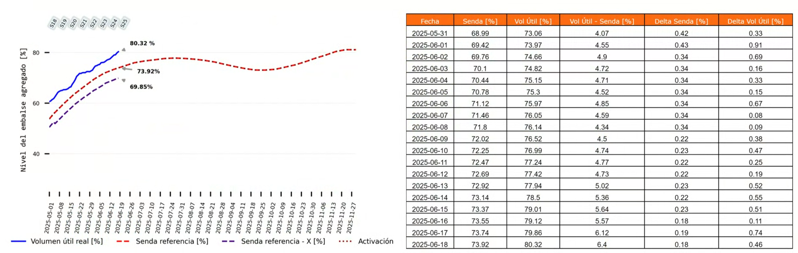
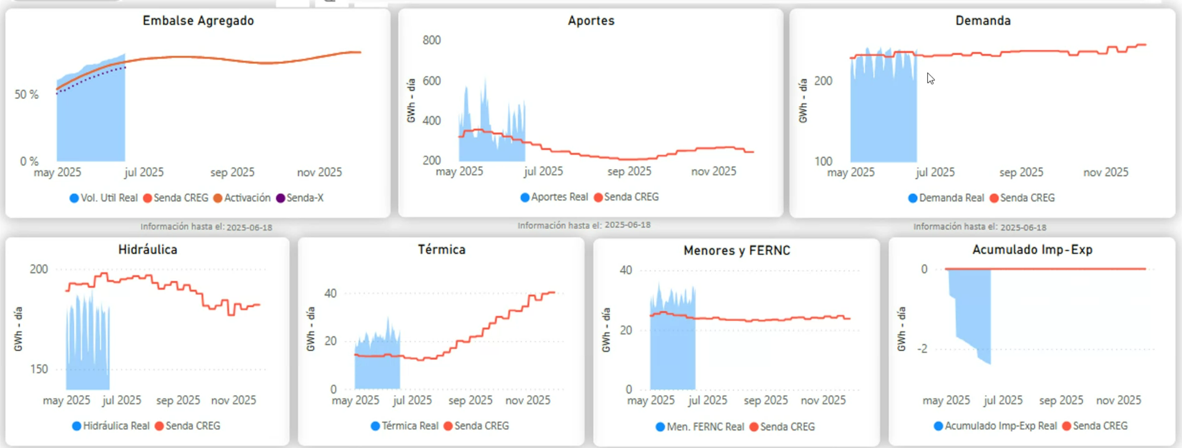

- Las simulaciones energéticas presentadas por el CND evidencian para varios casos de aportes hídricos deficitarios, que el embalse agregado del SIN al inicio de la estación de verano debe ser superior al 80 %, lo cual implica una producción térmica agregada durante algunos momentos de la estación de invierno, superior a 80 GWh-día.

- Se presentó el análisis energético y eléctrico para el periodo comprendido entre 10 y 14 de octubre del año en curso, debido al mantenimiento de la terminal de regasificación de CALAMARÍ. Al respecto, se indicó que TERMOCARTAGENA, TERMOCANDELARIA, TEBSA y FLORES no estarían disponibles durante la intervención.

Con la información disponible, sería necesario racionar carga en el área Caribe 2 en todos los periodos de demanda durante la salida de la terminal, ya que no se contaría con las unidades equivalentes de generación para el soporte de potencia reactiva y control de tensión.
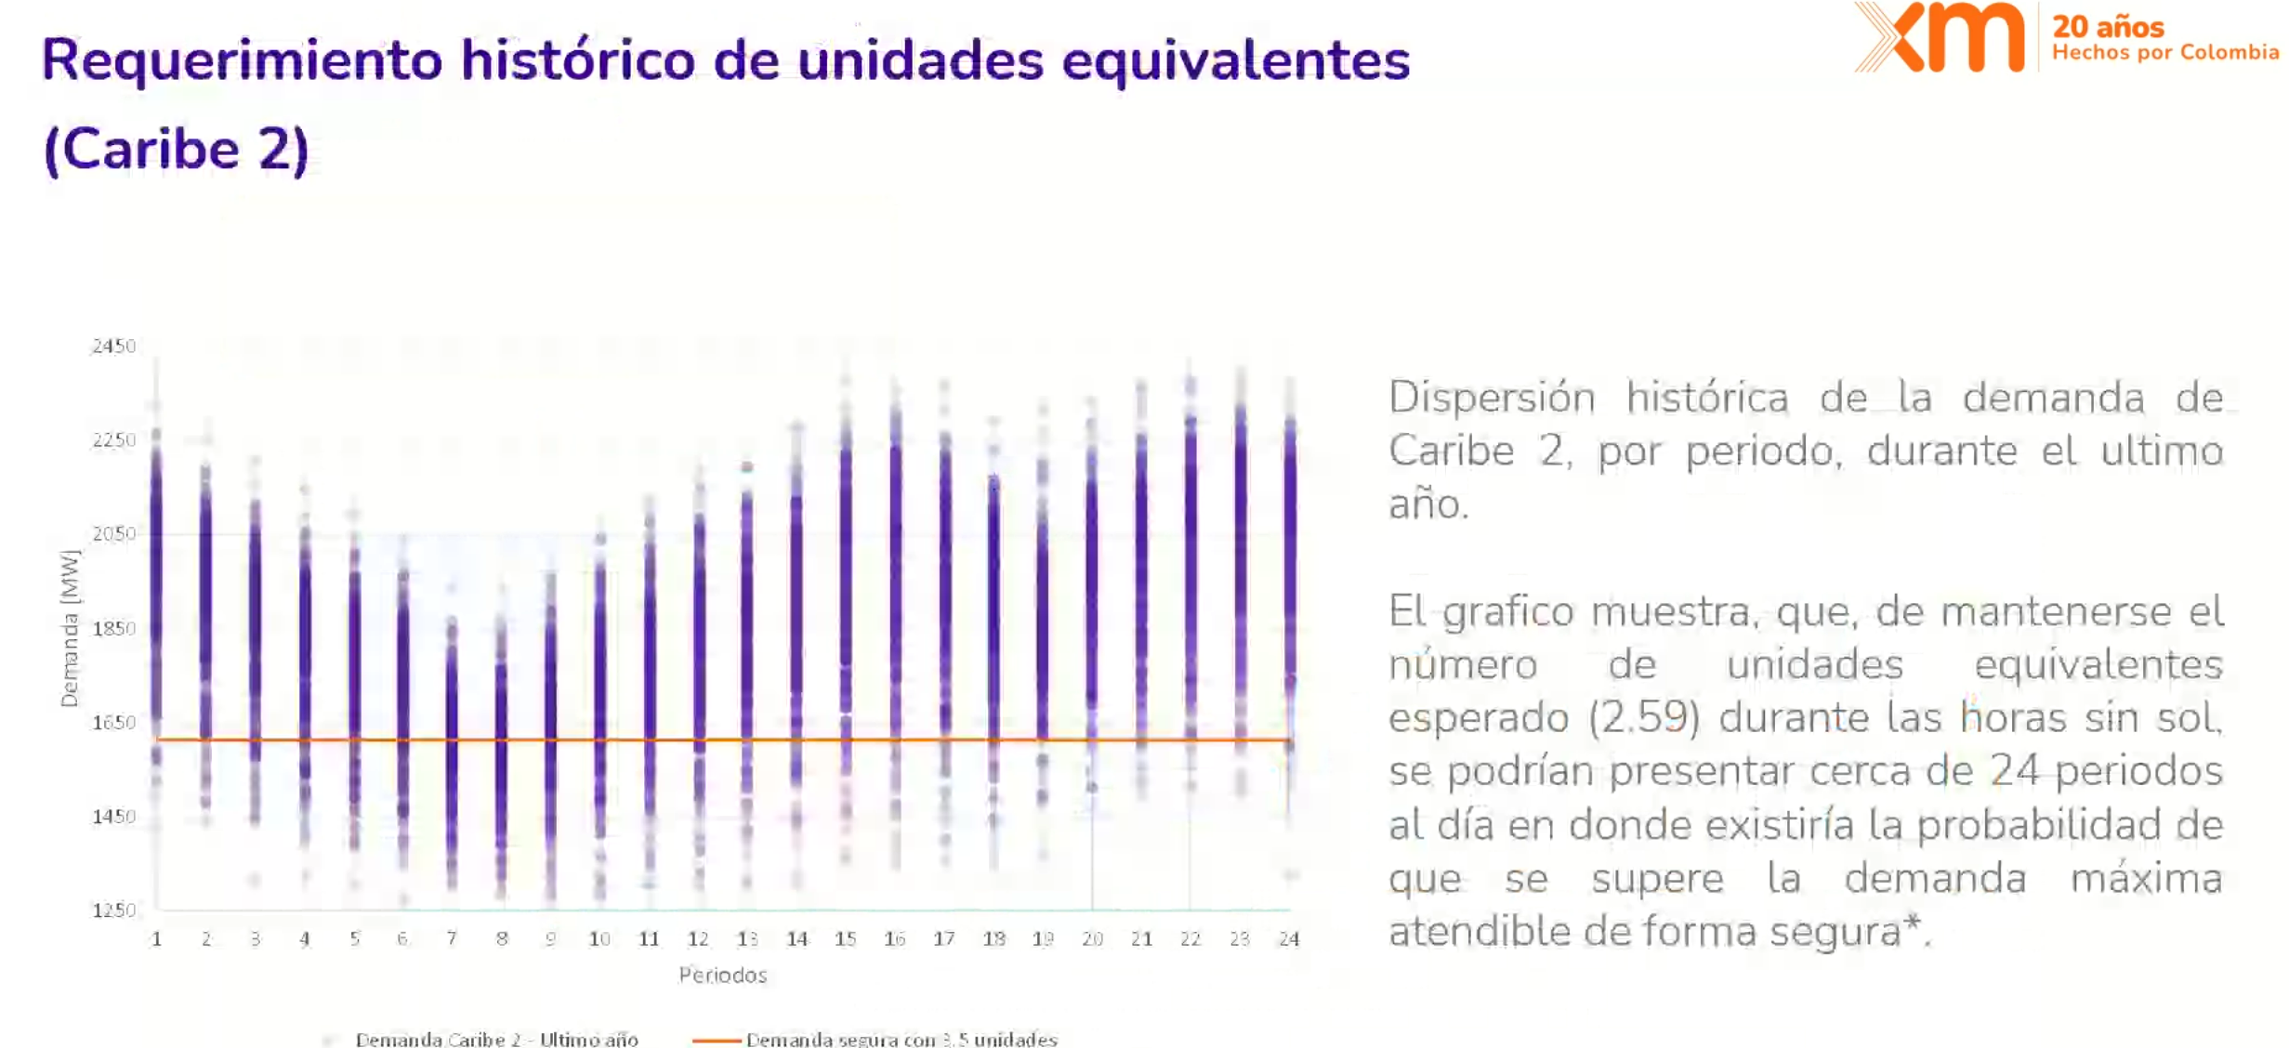
- El balance ENFICC/Demanda sigue siendo deficitario, lo cual es preocupante. Se resalta que, desde el punto de vista de potencia, las subastas de reconfiguración asignaron tan sólo 240 MW nuevos, todos ellos asociados a la tecnología solar fotovoltaica.

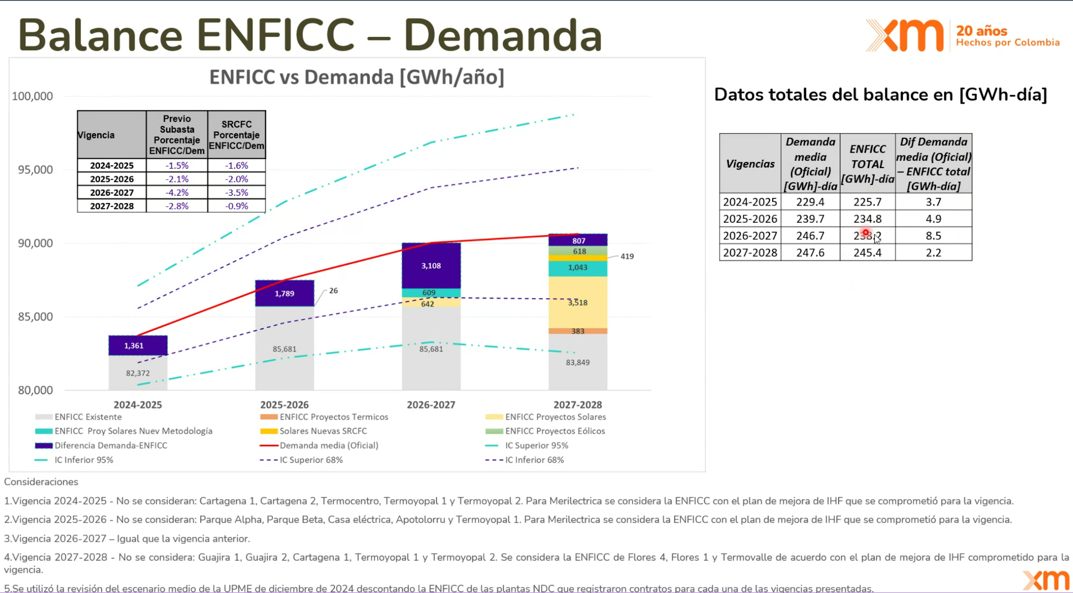

- En el marco de la revisión de la metodología “Curvas de embalsamiento” de la ONS, aplicada actualmente para gestionar la seguridad del sistema hidrotérmico brasilero, se acordó calcular dichas curvas para el SIN, utilizando la herramienta SDDP y la formulación del modelo DECOMP.

Se espera para el mes de agosto del año en curso tener los primeros resultados y socializarlos con el Comité de Operación y el Consejo.

- Se llevó a cabo la jornada académica del subcomité, abordando los siguientes temas: i) modelación de la infraestructura de transporte en la herramienta SDDP; ii) generación de series sintéticas de recursos renovables correlacionadas temporal y espacialmente; iii) gestión de vertimientos renovables; iv) impacto de los Recursos Energéticos Distribuidos-DER en la planeación de los Sistemas Eléctricos de Potencia; v) modelación del cambio climático en sistemas energéticos; vi) avances del Plan de Expansión de Generación de la UPME, y vii) planificación multisectorial y acople de sectores.

Subcomité de Protecciones-SProtec:

- Se llevo a cabo una reunión del subcomité para definir un plan de acción para ejecutar la tarea asignada por el CNO, “evaluar sistemas de protecciones del SIN para identificar oportunidades de mejora (redundancia en protecciones y comunicaciones, eliminación de puntos de falla común, entre otros)”.

Comité de Ciberseguridad-CC:

- Se presentaron por parte del CND los eventos más recientes que afectaron a varios sectores de la economía mundial, de estos vale la pena destacar:

  - Se identificó la campaña denominada POWER PARASITES, dirigida a empresas del sector energético. Los atacantes utilizan sitios web engañosos, grupos de redes sociales y canales de TELEGRAM para llevar a cabo estafas de empleo e inversión; entre las empresas afectadas destacan SIEMENS ENERGY, SCHNEIDER ELECTRIC, EDF ENERGY, REPSOL, SUNCOR ENERGY, LG ENERGY y HESS CORPORATION.

  - El grupo BLIND EAGLE está atacando instituciones gubernamentales y los sectores financieros, de energía, petróleo y gas, educación, salud y transporte en Latinoamérica. Los delincuentes envían correos electrónicos falsos que parecen ser de RTVC, utilizando nombres reales de personas que han trabajado allí; posteriormente una vez abiertos los correos, se descargan archivos maliciosos tipo espía.

  - Se ha detectado un nuevo malware llamado "NOODLOPHILE STEALER", que se propaga a través de plataformas falsas de inteligencia artificial-IA. Los ciberdelincuentes crean sitios web y promocionan herramientas para que los usuarios suban sus propias imágenes o videos y, al intentar descargar el contenido procesado, se instala localmente un archivo malicioso.

  - Se ha detectado el dominio “teams-microsoft-invite[.]com”, que intenta suplantar la identidad de MICROSOFT TEAMS. El objetivo es engañar a los usuarios para que descarguen y ejecuten un archivo identificado como MicrosoftTeams.exe, que es malicioso.

Comité de Supervisión-CS:

- Se emitió concepto positivo a la propuesta de Acuerdo, “por el cual se establecen los requisitos técnicos asociados a la supervisión de las plantas solares fotovoltaicas y eólicas en el SDL a exigir por parte de los Operadores de Red a los Promotores de proyectos”.

Comité de Transmisión-CT:

- Se acordó realizar una reunión extraordinaria del Comité durante el mes de julio para priorizar las acciones y entregables asociados a las tareas definidas por el grupo de “Gestión de Apagones y Restablecimiento”, ello en el plan operativo.

- A partir de una propuesta de consulta de ENLAZA, se acordó solicitar a la CREG aclaraciones sobre sus conceptos 5394 de 2012 y 1813 de 2015, sobre el entendimiento de la “afectación de la demanda”, ello respecto al periodo $α$ en el proceso de calculo de la Energía No Suministrada y Porcentaje de Energía No Suministrada, ENS y PENS respectivamente.

Comité de Distribución-CD:

- Se creo el grupo de trabajo de pérdidas por flujo de potencia en tránsito entre subáreas operativas, conformado por EBSA, ENEL, CND y CNO. Adicionalmente, se acordó hacer un inventario de este tipo de situaciones y presentarlas en la próxima reunión ordinaria del mes de julio.

- En el grupo de demandas operativas se presentó por parte del CND una capacitación sobre los factores de distribución y potencia en los Mercados de Comercialización-MC, al igual que el seguimiento a la demanda del Sistema Interconectado Nacional durante el mes de mayo del año en curso.

Adicionalmente, ENEL socializó sus buenas prácticas respecto a la consideración de variables y situaciones de impacto en los pronósticos de la demanda.

- En los Comités de Distribución, Transmisión y Operación se acordaron las acciones y entregables asociados a las tareas definidas por el grupo de “Gestión de Apagones y Restablecimiento” (ver tabla), junto con los Subcomités y Comités responsables por acometerlas. Vale la pena mencionar que se ajustarán los Planes Operativos para hacer seguimiento a la ejecución de dichas actividades.

Acción | Entregables | Comité/Subcomité
Realizar un análisis de las lecciones aprendidas a partir de colapsos totales o parciales recientes en sistemas eléctricos de la región, con el fin de identificar y evaluar su aplicabilidad al contexto operativo y regulatorio del Sistema Interconectado Nacional (SIN), y proponer su incorporación en los acuerdos, procedimientos o guías técnicas del Consejo Nacional de Operación (CNO), o propuestas regulatorias según corresponda. | - Presentaciones con las lecciones aprendidas. | Comités de Operación, Transmisión, Distribución, Supervisión y Ciberseguridad, y los subcomités de Análisis y Planeación Eléctrica-SAPE y Protecciones-Sprotec.
Elaborar y aplicar una encuesta dirigida a los agentes del sistema con el fin de recopilar información sobre:  (i) La implementación de entrenamientos de restablecimiento en simuladores SCADA propios.  (ii) El desarrollo de competencias en factores humanos para el personal operativo, y  (iii) La existencia de esquemas de apoyo al personal en turnos durante eventos de restablecimiento.  Los resultados permitirán identificar brechas y promover la adopción de metodologías alineadas con estándares técnicos y mejores prácticas del sector. | - Encuesta estructurada dirigida a los agentes del sistema, con enfoque técnico en los tres aspectos mencionados mediante circular CNO.  - Base de datos de respuestas recolectadas y validadas.  - Informe técnico consolidado con análisis de resultados, identificación de brechas y recomendaciones alineadas con estándares y mejores prácticas del sector. | Comités de Transmisión y Distribución.
Elaborar presentación sobre implementación de buenas prácticas asociadas a Factores Humanos-FFHH por parte de XM enfatizando en:  (i) Manejo de error y fatiga.  (ii) Buenas prácticas en turno y fuera de turno.  (iii) Impactos en la seguridad Operacional. | - Taller a nivel CNO sobre buenas prácticas asociadas a FFHH para operadores del CND. | Comités de Operación, Transmisión y Distribución. (Revisar posibilidad de extender a operadores).
Proponer la creación y/o ajuste de un Acuerdo del CNO que establezca un programa de entrenamiento en restablecimiento del sistema, el cual incluya:  (i) Capacitación periódica anual basadas en guías de restablecimiento actualizadas por áreas. Se propone una vez por año.  (ii) Simulación nacional anual con participación de todos los agentes.  NOTA: La acción para los operadores de las empresas encargadas de la demanda, enfocados en la gestión adecuada de la toma de carga, sería cubierta en las guías de restablecimiento. | - Propuesta de Acuerdo CNO que Incluya:  - Plan de entrenamiento por áreas y anual (fechas).  - Informe de resultados del ejercicio. | Comités de Operación, Transmisión y Distribución.
Incluir en los ejercicios simulados de restablecimiento aspectos asociados al manejo de información hacia el público en general. | - Guía de incorporación de protocolos de comunicación pública en simulacros. | Comité Comunicaciones.
Evaluar sistemas de protecciones del sistema para identificar oportunidades de mejora (redundancia en protecciones y comunicaciones, eliminación de puntos de falla común –si existen-, entre otros). | - Actualizar el documento de esquemas normalizados de protecciones incluyendo requisitos de redundancia para sistemas de telecomunicación, equipos de compensación, equipos de medida (CTs y PTs) y redes de comunicación. | Subcomité Protecciones.
Revisión estado del arte de las propuestas realizadas por XM (multipropiedad) asociadas a este tema.  Presentación al CNO sobre contextualización del impacto que tuvo la multioperación en el apagón ocurrido en CARIBE en el año 2020. | - Análisis del CT y CD que lleve a una propuesta de cambio regulatorio. | Comités de Transmisión y Distribución.
Evaluar la capacidad de arranque autónomo de cada área y subárea operativa. | - Informe de evaluación de capacidad de arranque autónomo por área/subárea.  - Propuesta metodológica para determinar la capacidad de “Black Start” mínima necesaria por área operativa en un proceso de restablecimiento. | Comité de Operación y Subcomités de Análisis y Planeación Eléctrica-SAPE y Plantas-SP.
Revisar esquemas de redundancia en los sistemas de comunicación de voz y de datos entre los agentes y el CND. | - Encuesta estructurada dirigida a los agentes del sistema, con enfoque solicitando autonomía de los sistemas de datos y de voz.  - Base de datos de respuestas recolectadas y validadas.  - Recomendaciones para fortalecer infraestructura y protocolos de comunicación. | Comité Supervisión.
Realizar pruebas del impacto de avalancha de alarmas en los sistemas SCADA de los agentes. | - Protocolo de pruebas de avalancha de alarmas.  - Resultados de pruebas y análisis de impacto en la operación y SCADA.
Definir Acuerdo para programar pruebas de autonomía de servicios auxiliares en centros de control, subestaciones y plantas. | - Propuesta de Acuerdo CNO, que incluya Plan de implementación y cronograma de pruebas. | Comités de Transmisión y Distribución, y Subcomité de Plantas-SP.
Definir Acuerdo CNO para realizar pruebas de arranque autónomo en generadores y definir cronograma de realización de estas. | - Definir Acuerdo CNO para el arranque autónomo de los generadores del SIN, el cual contendrá:  - Anexo del protocolo general (en caso de ser necesario se revisaría situaciones especiales).  - Considerar una frecuencia de verificación y ajuste si se requiere. | Subcomité de Plantas.
Formalizar protocolo con acuerdo CNO para realizar pruebas en todos los niveles de tensión de interruptores que no operen frecuentemente. | - Inventario de activos (definir el tiempo en que no se han maniobrado).  - Propuesta de acuerdo CNO sobre esquema de revisión periódica de pruebas a equipos que no se operan normalmente (cronograma). | Comités de Transmisión y Distribución.

- Respecto el balance de gas durante el periodo de la intervención de la terminal de regasificación del área Caribe, que se llevará a cabo entre el 10 y 14 de octubre del año en curso, el secretario técnico del CNOg solicitó los volúmenes de gas del parque térmico para hacer el ejercicio.

En línea con lo anterior, el CNO preguntó sobre las intervenciones del 27 de junio y 5 de julio del año en curso, donde por 12 horas la capacidad de regasificación de la terminal estará limitada por un “proceso de certificación”. Sobre la interrogante, PROMIGAS y CALAMARÍ indicaron que físicamente los requerimientos de los agentes generadores del área Caribe están plenamente garantizados. Efectivamente, el mantenimiento del 27 de junio se llevó a cabo sin contratiempos.

- Los Comités de Operación, Transmisión y Distribución están revisando el documento estándar para la solicitud de consignaciones en SIO, de los activos de la red del SIN, lo anterior a partir de la propuesta construida por el grupo de trabajo el día 1 de julio del año en curso.

Una vez se cuente con la recomendación de los Comités se convocará un CNO no presencial para la expedición del Acuerdo correspondiente.

- Se informó por el Centro Nacional de Despacho-CND que este inició el proceso de contratación de la auditoria de parámetros relacionada con las series de datos de irradiación global horizontal y temperatura ambiente de la planta Caracolí. Para efectuar dicho proceso de contratación, el CND dio aplicación a los requisitos definidos en el Artículo 11 de la Resolución CREG 101 007 de 2023, entre los que se indica que la auditoria debe ser realizada por una empresa seleccionada de una lista previamente definida por el CNO.

No obstante, en el proceso de contratación adelantado por el CND para el desarrollo de la auditoria, la firma auditora le notificó a XM a través de correo electrónico que no podían dar cumplimiento a los requisitos definidos por XM para la contratación, en específico lo referente a la expedición de las pólizas, cabe resaltar que dichos requisitos fueron conocidos por la firma auditora en el documento de invitación a ofertar.

- A través de la Circular 159 de 2025 la CREG publicó el informe final de la consultoría cuyo objeto fue “(…) identificar las nuevas tecnologías que se estén utilizando para hacer más eficiente el sistema de transmisión, incluyendo activos que aumenten la capacidad de los existentes, así como analizar la variación de precios de las unidades constructivas a considerar en la metodología de transmisión y proponer la forma de actualizarlos (…)”.

- Teniendo en cuenta la importancia de definir un marco normativo para la implementación del concepto de resiliencia en el Sistema Interconectado Nacional-SIN, así como la necesidad de desarrollar un plan de acción para establecer las acciones y obras requeridas frente a la crítica situación del Sistema, MINENERGÍA compartió una propuesta de Resolución sobre dichos aspectos, planteando la asignación de funciones y responsabilidades al CND y CNO, haciéndolos participe de la planeación del SIN. El Ministerio indicó que próximamente publicará el proyecto normativo para comentarios del público en general.

- Se llevo a cabo una reunión con ENERSINC, firma contratada por AES Chivor, para discutir sobre posibles ajustes al Estatuto para Situaciones de Riesgo de Desabastecimiento-ESRD. Al respecto, se presentó un resumen de los análisis que el Subcomité de Planeamiento Operativo-SPO viene desarrollando, incluyendo la propuesta de curvas de embalsamiento, metodología que le ONS actualmente aplica para la gestión de sus embalses en Brasil.

- El CNOg compartió el documento “Propuestas para la coordinación de los sectores gas & electricidad”, que establece alternativas para el intercambio de información operativa entre dichos sectores, al igual que ajustes regulatorios orientados a optimizar el despacho y redespacho de las plantas termoeléctricas a gas conforme a las condiciones operativas del SIN y el SNT.

Próximamente se convocará al Subcomité de Plantas para formular comentarios a este documento.

- MINENERGÍA informó que está analizando la posibilidad de eliminar el Cargo por Confiabilidad, revisando quiénes tendrían derecho a este ingreso y quiénes no; asimismo, el Ministerio informó que esta acción reducirá entre el 5 y 8 % el valor de las tarifas de electricidad.

- La UPME informó que se conformó el nuevo Comité Técnico Interinstitucional, el cual está liderado por MINENERGÍA y del que también hace parte la CREG, ello con el fin de llevar a cabo la construcción de una nueva Resolución que promueva una mayor eficiencia, eficacia y desarrollo en los procesos de solicitudes de puntos de conexión del Sistema Interconectado Nacional-SIN.

El Planificador indicó que, con esta nueva norma, la cual estaría disponible para comentarios a finales de julio de 2025, “el gobierno nacional busca actualizar el marco normativo vigente y realizar las mejoras necesarias al régimen actual, con el propósito de incorporar las lecciones aprendidas y fortalecer las disposiciones, procedimientos y lineamientos de política pública para la asignación de capacidad de transporte a generadores en el país”.

- Con relación al deslizamiento del talud de la casa de máquinas de la central hidroeléctrica Chivor, el generador indicó que los reportes preliminares consideraron que la causa del desprendimiento era una falla del suelo por saturación, producto de las lluvias constantes registradas en las últimas semanas, que han ocasionado deslizamientos sobre vías públicas y otros sectores de la región. AES tiene presentación en la reunión del día de hoy sobre este evento ocurrido en la Central.

